تاریخ واریز حقوق سربازان 1402 مشخص شد. سربازان خدمت نظام وظیفه ارتش، سپاه و ناجا غالباً در ارتباط با تاریخ واریز حقوق سربازان سؤال دارند و در حال حاضر برخی سؤال دارند چرا حقوق سربازان واریز نشده؟ یکی از مهمترین مشکلات خدمت نظام وظیفه این است که معمولاً اطلاعی از زمان واریز حقوق خود ندارند و نمی‌دانند که میزان حقوقشان چقدر است. از آنجا که مدت خدمت نظام وظیفه طولانی است و مشمولین خدمت باید دو سال از مهمترین دوران عمر خود را به عنوان سرباز سپری کنند، اکثر افرادی که مشمول خدمت سربازی هستند، مایلند دوران خدمت سربازی خود را در کوتاه‌ترین زمان سپری کرده و درآمدی نیز داشته باشند.
چنانچه می‌خواهید بدانید که حقوق سربازان نیروی انتظامی کی واریز می‌شود؟ می‌توانید با همکاران ما در آکادمی ایران تحصیل در ارتباط باشید یا به سازمان نظام وظیفه مراجعه کنید تا اطلاعات کافی را در ارتباط با این سؤال که حقوق سربازان ارتش کی واریز می‌شود؟ یا حقوق سربازان سپاه که واریز می‌شود؟ در اختیار شما عزیزان قرار دهند.

تاریخ واریز حقوق سربازان نظام وظیفه 1402
بسیاری از مشمولان خدمت نظام وظیفه هر ماه این سؤال را دارند که حقوق سربازان نظام وظیفه چه تاریخی واریز می‌شود؟ در سال جدید حقوق سربازان افزایش پیدا کرده است. اما مبلغی که واریز می‌شود، بر اساس مصوبات نمایندگان مجلس کمترین میزان حقوق سربازان به مبلغ 3 میلیون و ۵۰۰ هزار تومان پیش بینی شده بود. اما در حال حاضر به کمتر از حداقل اعلام شده ب میزان ۲ میلیون و ۲۰۰ هزار تومان رسیده است.
حقوق سربازان هر ماه از طریق سازمان مربوطه واریز می‌شود و پیگیری در خصوص پرداخت معوقات فروردین، اردیبهشت و خرداد و میزان افزایش حقوق افراد باید از طریق سازمان مربوطه و یگان خدمتی افراد صورت بگیرد. وعده‌ای که برای واریزی فروردین و اردیبهشت صورت گرفته بود هنوز محقق نشده است.
واریز حقوق سربازان با توجه به سوابق فرد، محل خدمت و مواردی از این قبیل تعیین می‌شود و به حساب آنها واریز خواهد شد. در مجموع در ارتباط با تاریخ واریز حقوق سربازان باید بگوییم که مبلغ تعیین شده این مبلغ غالباً اول هر ماه واریز می‌شود.
بر اساس بخشنامه جدید حقوق مربوط به بیمه خدمات درمانی و مکمل، هزینه خوراک و پوشاک که به کارکنان نظام وظیفه مأمور به دستگاه‌های غیرنظامی یا امریه سربازی ابلاغ شده است. افراد مشمول باید حتماً به سامانه مربوط به هر ارگان مراجعه کنند و پیگیر حقوق سربازی خود باشند.
برای کسب اطلاع از شرایط معافیت سربازان فراری متأهل وارد لینک شوید.
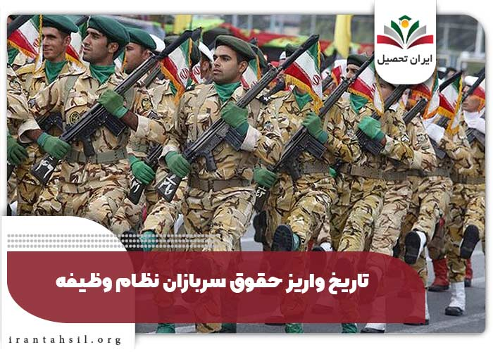

میزان حقوق سربازان در سال 1402
واریز حقوق سربازان بر اساس درجه آنها متفاوت است. بر اساس هماهنگی‌های صورت گرفته با سازمان برنامه و بودجه حقوق سربازان از ابتدای سال 1402، سه برابر افزایش پیدا کرده است. حقوق سربازان براساس نوع مدرک تحصیلی از جمله دیپلم و لیسانس، مجرد یا متأهل بودن و نوع درجه محاسبه می‌شود.
حقوق دریافتی سربازان در سال ۱۴۰۲ برای مجردان از ۶۰ تا ۷۰ درصد و برای افراد متأهل تا ۹۰ درصد افزایش داشته است. معمولاً سربازان متأهل مقدار حقوق سربازی بیشتری نسبت به سربازان مجرد دریافت می‌کنند. اگر فرد مشمول دارای فرزند باشد، حقوق اضافه‌تر از تأهل برای هر فرزند دریافت خواهد کرد.
کارکنان نظام وظیفه متأهل و کارکنان نخبه حقوق معادل ۱۰۰ مبنای قانون نظام وظیفه دریافت خواهند کرد که حداقل در مناطق عادی ۲ میلیون تومان و در دیگر مناطق علاوه بر حقوق، فوق العاده نیز به آن اضافه خواهد شد.
ستاد نیروهای مسلح با صدور اطلاعیه‌ای از افزایش حقوق کارکنان وظیفه در سال ۱۴۰۲ خبر داده است. مجلس شورای اسلامی نیز افزایش حقوق کارکنان وظیفه را در سال گذشته تصویب کرده است. خوشبختانه اعتبار مربوط به ستاد کل نیروهای مسلح بیشتر شده و واریز حقوق سربازان در اردیبهشت ماه افزایش حداقل دو برابر بوده است.
پس از تخصیص بودجه به ستاد کل نیروهای مسلح و با توجه به سوابق فرد مجهول وضعیت و محل خدمت، تاریخ پرداخت حقوق سربازان به زودی آغاز می‌شود. اما مبلغ واریزی بر اساس مصوبات مجلس حداقل دو میلیون و ۲۰۰ هزار تومان خواهد بود.
در حال حاضر نائب رئیس کمیسیون تلفیق لایح بودجه ۱۴۰۲ از مصوبه کمیسیون برای افزایش حقوق سربازان در سال آینده خبر داده و اعلام کرده که حداقل حقوق ماهیانه سربازان مجرد در سال آینده ۴ میلیون و ۸۰۰ هزار تومان و سربازان متأهل ۷ میلیون و ۲۰۰ هزار تومان خواهد بود.
در حال حاضر حداقل و حداکثر حقوق پرداختی کارکنان مناطق عادی و مناطق عملیاتی با یکدیگر تفاوت دارد. در جدول زیر حداقل مبلغ حقوق سربازان در سال ۱۴۰۲ ارائه شده است.
حداقل میزان واریز حقوق سربازان در سال ۱۴۰۲
ردیف | وضعیت تأهل مشمول | محل خدمت فرد مشمول | میزان حقوق دریافتی
۱ | مجرد | مناطق غیرعملیاتی | ۴ میلیون و ۸۰۰ تومان
 | مجرد | مناطق عملیاتی | ۶ میلیون تومان
۲ | متأهل | سراسر کشور | ۷ میلیون و ۲۰۰ هزار تومان
حقوق سربازان وظیفه مجرد که در مناطق عادی مشغول به خدمت هستند، رشد ۱۴۰ درصدی داشته و حداکثر مبلغ ۳ میلیون و ۷۸۰ هزار تومان تعیین شده است. حداقل حقوق سربازان وظیفه متأهل با افزایش عاله‌مندی رشد ۱۴۵ درصدی، به مبلغ ۴ میلیون و ۱۰۰ هزار تومان افزایش پیدا کرده که هزینه مربوط به فرزند و ایاب ذهاب نیز به آن اضافه خواهد شد.
واریز حقوق سربازان مناطق عملیاتی، سربازان مجرد و متأهل علاوه بر حقوق مذکور به تناسب مدرک تحصیلی و تأهل مبلغ حدود یک میلیون تا ۳ میلیون و ۵۰۰ هزار تومان از فوق العاده عملیات خواد بود. براساس مصوبات کمیسیون مجلس شورای اسلامی در رابطه با افزایش حقوق ۱۴۰۲ حقوق سربازان منطقه غیر عملیاتی ۵ میلیون و ۴۰ هزار تومان سربازان مجرد منطقه عملیاتی متأهل نیز ۷ میلیون و ۵۶۰ هزار تومان تعیین شده که پس از تأیید شورای نگهبان اجرایی خواهد شد.
برای اطلاع از میزان کسری خدمت سربازان امریه وارد لینک شوید.
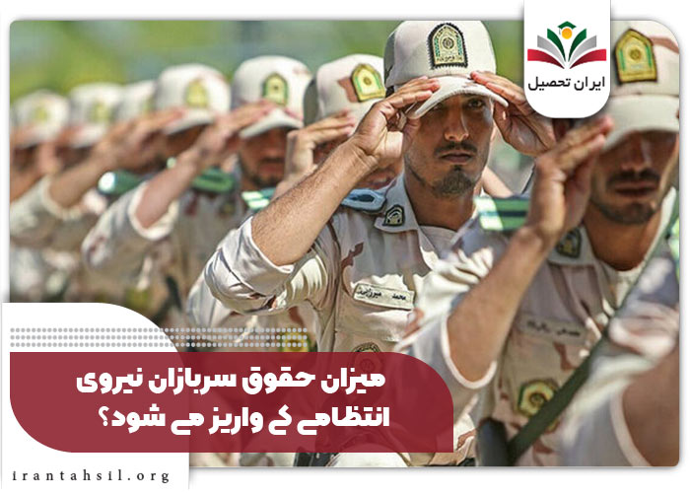

میزان حقوق سربازان نیروی انتظامی کی واریز می‌ شود؟
در حال حاضر سؤالات متعددی در این مورد که حقوق سربازان نیروی انتظامی کی واریز می‌ شود مطرح است و افراد مشمول می‌خواهند بدانند که واریز حقوق سربازان این سازمان در چه تاریخی صورت می‌گیرد. حقوق سربازان نیروی انتظامی مانند دیگر سربازان یگان خدمتی ارتش سپاه معمولاً اول هر ماه واریز می‌شود.
مشمولان می‌توانند در صورت داشتن هرگونه سؤال در ارتباط با اینکه چرا حقوق سربازان واریز نشده به یگان خدمتی خود مراجعه کرده و پیگیر عدم حقوق دریافتی خود باشند.
رئیس نظام وظیفه عمومی نیروی انتظامی اعلام کرده است میانگین پرداخت حقوق سربازان در حال حاضر افزایش خواهد یافت. براساس اعلام رئیس این سازمان، حقوق پرداختی کارکنان موصوف در مناطق عادی در حال حاضر یک میلیون و ۵۰ هزار تومان و حداکثر آن ۴ میلیون تومان در مناطق عملیاتی است.
سربازان متأهل و سربازان نخبه حقوق کامل دریافت می‌کنند و افزایش حقوق برای این گروه ۱۰۰ درصدی می‌باشد. رئیس نظام وظیفه عمومی نیروی انتظامی همچنین اعلام کرد که افزایش حقوق در فوق العاده عملیاتی در مناطق مرزی نیز وجود دارد و حداقل ۸۰۰ هزار تومان متناسب با درجه سربازان بر حقوق آنها افزایش افزوده خواهد شد.
وی در ارتباط با پرداخت هزینه سفر کارکنان وظیفه نیز بیان کرد: بر اساس قانون به سربازانی که مسافت محل سکونت تا محل خدمت آنها بالای ۵۰ کیلومتر باشد، هر سه ماه یکبار هزینه سفر تعلق می‌گیرد. هم اکنون مقرر شده است که هزینه سفر به صورت ماهیانه در داخل حقوق سربازان اعمال شود، یعنی همان مبلغی که هر سه ماه یک بار به سربازان تعلق می‌گرفت، تقسیم بر ۳ می‌شود و هر ماه در فیش حقوقی آنها واریز خواهد شد. چنانچه مبلغ هزینه سفر در قانون افزایش حقوق مدنظر گرفته شود، این مبلغ از ابتدای امسال نیز افزایش خواهد داشت.

حقوق سربازان نظام وظیفه ارتش کی واریز می‌ شود؟
مشمولان خدمت نظام وظیفه که در سازمان ارتش مشغول به گذراندن خدمت سربازی هستند نیز این سؤال را دارند که افزایش حقوق آنها در چه تاریخی صورت می‌گیرد و حقوق سربازان نظام وظیفه ارتش کی واریز می‌ شود؟ در حال حاضر ستاد کل نیروهای مسلح اعلام کرده است که حقوق سربازان ارتش بر اساس محل خدمت تجرد یا تعهد سوابق و اطلاعات فرد مشمول و یگان خدمتی واریز خواهد شد و واریز حقوق سربازان براساس این عوامل صورت می‌گیرد.
ستاد کل نیروهای مسلح اعلام کرده است که اعتبار اختصاص یافته این سازمان افزایش پیدا کرده و میزان دریافتی سربازان ارتش نیز مانند سایر ارگان‌ها افزایش خواهد داشت. در صورتی که سربازان هنوز حقوق خود را دریافت نکرده و این سؤال را دارند چرا حقوق سربازان واریز نشده؟ می‌توانند از طریق سازمان ارتش اطلاعات لازم را در این خصوص کسب کنند.

حقوق سربازان سپاه کی واریز می‌ شود؟
یکی دیگر از ارگان‌های مهمی که مشمولان خدمت نظام وظیفه به آن اعزام می‌شوند، سپاه است و سازمان سپاه نسبت به سازمان ارتش و ناجا دستمزد بیشتری نسبت به دیگر ارگان‌ها برای مشمولان خود در نظر می‌گیرد.
از مهم‌ترین سؤالات مشمولان خدمت سربازی سپاه این است که حقوق سربازان سپاه کی واریز می‌شود؟ معمولاً افراد مشمول نمی‌دانند که میزان حقوقشان چقدر افزایش یافته و کی می‌توانند آن را دریافت کنند.
مانند دیگر ارگان‌ها حقوق سربازان مشمول سپاه نیز ماهیانه واریز خواهد شد و افراد در صورت عدم دریافت دریافتی خود در تاریخ واریز حقوق سربازان می‌توانند به یگان خدمتی خود مراجعه کرد یا از طریق سازمان سپاه پیگیری‌های لازم را انجام دهند. گفتنی است که حداقل حقوق سربازان سپاه نیز مانند سایر ارگان‌ها در سال ۱۴۰۲ افزایش خواهد داشت.
اگر می خواهید بدانید آیا سربازان فراری می‌ توانند خدمت سربازی را بخرند؟ وارد لینک شوید.
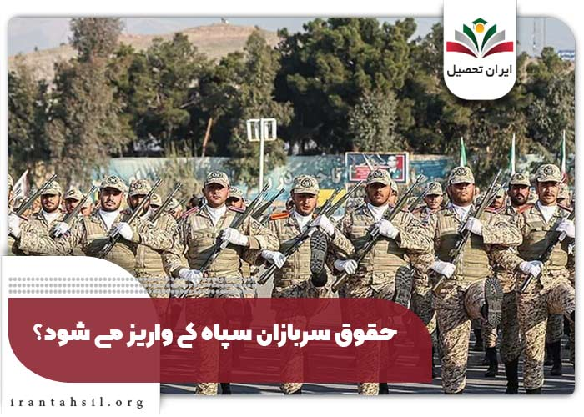

خلاصه مطالب
مشمولان خدمت نظام وظیفه سربازی که در ارگان‌های سپاه، ارتش و ناجا مشغول به طی کردن دوران خدمت سربازی خود هستند، در ارتباط با تاریخ واریز حقوق سربازان در سال ۱۴۰۲ سؤال دارند و برخی می‌پرسند چرا حقوق سربازان واریز نشده؟ باید بگوییم که براساس اعلام رئیس کل ستاد نیروهای مسلح واریز حقوق کارکنان که به عنوان مشمولین خدمت نظام وظیفه به زودی واریز خواهد شد و دریافتی افراد حداقل دو برابر خواهد بود. افرادی که در ارتباط با حقوق این سؤال را دارند که حقوق سربازان نیروی انتظامی کی واریز می‌شود؟
باید بگوییم حقوق این افراد نیز مانند سایر ارگان‌ها هر ماهه به حساب آنها واریز خواهد شد. چنانچه شما عزیزان در ارتباط با این سؤال که حقوق سربازان ارتش کی واریز می‌شود؟ نیازمند دریافت اطلاعات هستید، می‌توانید از طریق سازمان ارتش یا سازمان نظام وظیفه ناجا پیگیری لازم را انجام دهید. از سوی دیگر در این مقاله سعی کردیم در ارتباط با این سؤال که حقوق سربازان سپاه کی واریز می‌شود اطلاعات لازم را ارائه کنیم. چنانچه شما عزیزان نیازمند دریافت اطلاعات تکمیلی در این زمینه هستید، می‌توانید با همکاران ما در آکادمی ایران تحصیل تماس حاصل نمایید تا در این زمینه شما عزیزان را بیشتر یاری کنند.
برای دریافت pdf مقاله کلیک نمایید.

